Generador de Funciones en ASM PIC18F45K50

Title 2

Title 3

Nombre:

Juan Carlos Carrasco López

Emilio Aaron Puga Avalos

Ángel Jarym Gómez Meza

Ricardo Adrián Buena Corona

Fecha: 29/05/2020

**Abstract**

Se realizo un generador de funciones de ondas de diferentes características.

índice

**Descripción general** 3

**El PIC18F45K50** 3

**Heading 3** 5

**Código Fuente** 6

**Appendix 1: Title of appendix** 6

**Capturas de pantalla** 6

**Appendix 2: Another title** 7

**Descripción general**

**El PIC18F45K50**

El PIC18f45k50 es un Microcontrolador de la familia de Microchip, la versión que se manejará es la de 40 pines con XLP(Xtreme Low Power)

A continuación, se dan las características:[1]

**USB:**

* Posee soporte para USB 2.0
* Cristal con Velocidad Completa a 12 Mb/s y en Baja Velocidad de operación de 1.5 Mb/s
* Soporta arriba de 32 puntos finales (16 bidireccionales)
* 1 Kbyte de Acceso Dual de RAM para USB

**Estructura de Oscilador Flexible:**

* X3 y x4 PLL(<http://www.jcee.upc.edu/JCEE2001/PDFs2001/pindado.pdf>) Multiplicadores de Reloj
* Dos modos externos de Reloj, hasta 48 MHz
* Un oscilador interno de 31kHz hasta 16Mhz
  + Calibrado de Fabrica en $±$ 1%
  + Se puede auto calibrar $±$ 0.20% máximo desde la USB u oscilador secundario
* Tiene un oscilador secundario usando el Timer1 a 32 kHz
* Monitor de Reloj de Fallo Seguro
  + Permite un apagado seguro si el reloj se detiene

**Periféricos Destacados:**

* Hasta 33 pines de Entradas/Salidas mas 3 pines de Solo Entradas:
  + Alta-Corriente Sink/Source (<https://knowledge.ni.com/KnowledgeArticleDetails?id=kA00Z0000019LBbSAM&l=es-ES>) de 25 mA/25mA
  + Tres interruptores externos programables
  + 11 interrupciones programables en cambio
  + 9 weak pull-up programables (<https://forum.allaboutcircuits.com/threads/pic-internal-weak-pull-up.115513/>)
  + Slew Rate (<https://es.wikipedia.org/wiki/Slew_rate>) programable
* SR Latch (<https://es.wikipedia.org/wiki/Latch>)
* Captura / comparación mejorada / PWM (ECCP) módulo
* Módulo de puerto serie síncrono maestro (MSSP). Compatible con SPI de 3 hilos (los cuatro modos) e I2C ™. Modos maestro y esclavo(<https://es.scribd.com/document/190190955/MODULO-PUERTO-SERIE-SINCRONO-MAESTRO>)
* Dos comparadores analógicos con entrada Multiplexada(<https://es.wikipedia.org/wiki/Multiplexor>)
* Módulo convertidor analógico/digital (A/D) de 10 bits:
  + Hasta 25 canales de entrada
  + Capacidad de auto adquisición
  + La conversión esta disponible durante el modo Suspendido
* Módulo convertidor digital/analógico (DAC):
  + Referencia de voltaje fijo (FVR) con niveles de salida de1.024V ,2.048V y 4.096V
  + DAC resistivo de riel a riel de 5 bits con positivo y selección de referencia negativa
* Módulo de detección de Alto/Bajo Voltaje
* Unidad de medida del tiempo de carga (CTMU):
  + Admite la detección táctil capacitiva para pantallas táctiles e interruptores capacitivos.
* Módulo USART mejorado(<http://microcontroladores-mrelberni.com/usart-pic-comunicacion-serial/>):
  + Soporta RS-485, RS-232 y LIN/J2602
  + Activación automática en el bit de inicio
  + Detección automática de baudios(<https://es.wikipedia.org/wiki/Baudio>)

Manejo de Bajo Poder Extremo con XLP:

* Modo Suspendido: 20nA, tipico
* Timer Perro Guardián (Watch Dog) a 300nA, típico
* Timer1 Oscilador a 800nA a 32 kHz
* Módulo Periférico Desactivado

**Características especiales del microcontrolador:**

* Tecnología de flash CMOS de alta velocidad y baja potencia
* Arquitectura optimizada del compilador de C para reingreso de código
* Características de administración de energía:
  + Ejecutar: CPU activada, periféricos activados, SRAM activada
  + Inactivo: CPU apagada, periféricos encendidos, SRAM encendida
  + Suspender: CPU apagada, periféricos apagados, SRAM encendida
* Niveles de prioridad para interrupciones
* Auto-programable bajo control de software
* Multiplicador de hardware de ciclo único 8 x 8
* Temporizador de vigilancia extendido (WDT):
  + Período programable de 4 ms a 131s
* Programación en serie de un solo suministro en circuito ™
* (ICSP ™) a través de dos pines
* Depuración en circuito (ICD) con tres puntos de interrupción a través de

dos alfileres

* Puerto ICD / ICSP dedicado opcional (TQFP de 44 pines
* Paquete solamente)
* Amplio rango de voltaje de funcionamiento:
  + Dispositivos F: 2.3V a 5.5V
  + Dispositivos LF: 1.8V a 3.6V
* Memoria de programa Flash de 10,000 Erase / Write
* Ciclos mínimo y retención de datos de 20 años

**Generador de funciones**

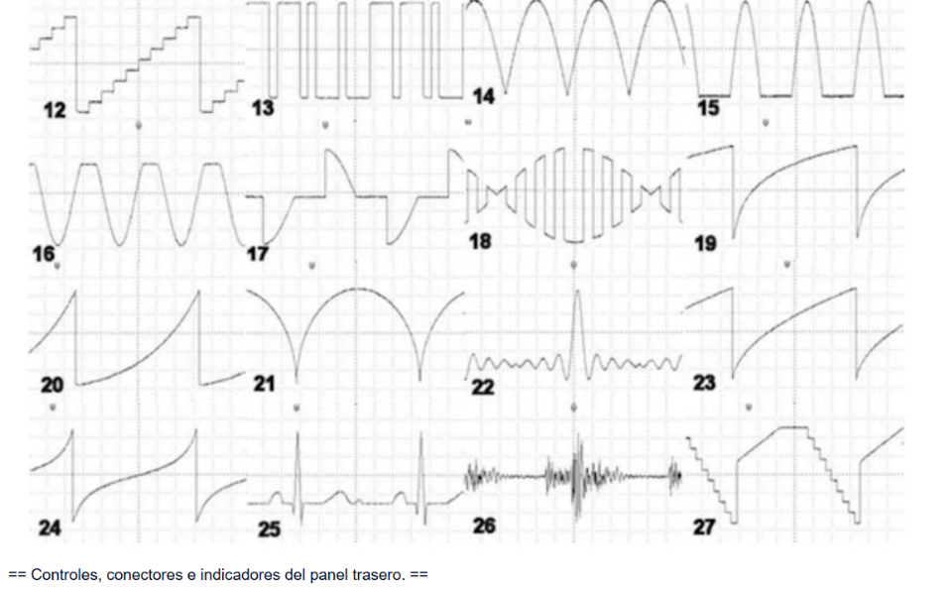Aparato electrónico que produce ondas sinusoidales, cuadradas y triangulares, además de crear señales TTL. Sus aplicaciones incluyen pruebas y calibración de sistemas de audio, ultrasónicos y servo.

El generador de funciones específicamente trabaja en un rango de frecuencias de entre 0.2 Hz a 2 MHz. También cuenta con una función de barrido la cual puede ser controlada tanto internamente como externamente con un nivel de DC. El ciclo de máquina, nivel de offset en DC, rango de barrido y la amplitud y ancho del barrido pueden ser controlados por el usuario.

Nuestro generador de funciones solo generara 3 tipos de onda Senoidal, cuadrada y rampa.

**Código Fuente**

**Appendix 1: Title of appendix**

**Capturas de pantalla**

**Appendix 2: Another title**

Descripción General

Codigo Fuente

Capturas de Pantalla

Conclusiones